Поклонный крест на Новосоловецком острове (Божье дело),
на песчаной косе

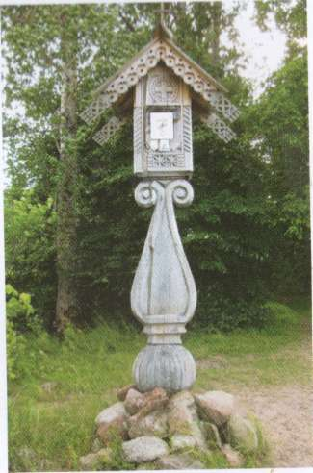

Поклонный крест у деревни Торг

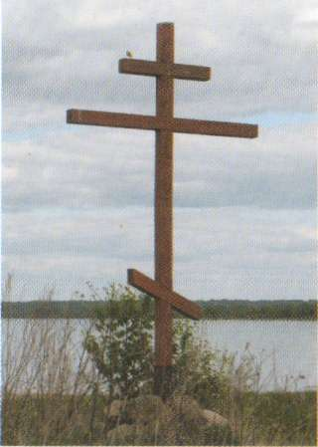
Поклонный крест на озере Спасское около деревни Доброе

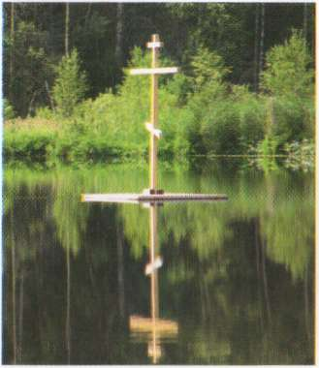

Поклонный крест у деревни Доброе

